## **Navegando entre as telas**

Agora nós temos um botão flutuante mas, queremos que ele tenha uma ação real. Queremos que ele nós leve até o formulário e que nós possamos salvar os nomes dos alunos!

Nossa tela está da seguinte maneira:

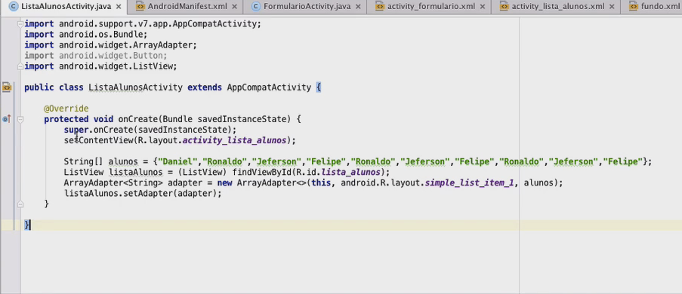

Se estamos falando de um comportamento que queremos introduzir no botão, vamos alterar o ListaAlunosActivity que está dentro da pasta "br.com.alura.agenda".

Ficaremos na aba ListaAlunosActivity. Nela encontramos o seguinte:

import android.support.v7.app.AppCompatActivity; import android.os.Bundle;   
import android.widget.ArrayAdapter;   
import android.widget.Button;   
import android.widget.ListView;   
  
public class ListaAlunosActivity extends AppCompatActivity {   
  
 @Override protected void onCreate(Bundle savedInstanceState);   
 set.onCreate(savedInstanceState);   
 setContentView(R.layout.activity_lista_alunos);   
  
 String [] alunos = {"Daniel","Ronaldo","Jeferson","Felipe","Ronaldo","Jeferson","Felipe","Ronaldo","Jeferson , Felipe"};   
 ListView listaAlunos = (ListView) findViewById(R.id.lista_alunos);   
 ArrayAdapter<String> adapter = new ArrayAdapter<>(this, android.R.layout.simple_list_item_1, alunos);  
 listaAlunos.setAdapter(adapter);  
  
}

Dentro vamos precisar de uma referência para o botão de "Novo aluno" que criamos anteriormente. Assim, poderemos associar algum comportamento a ele. Após o listaAlunos.setAdapter(adapter) damos dois enter e vamos adicionar Button, damos um espaço, escrevemos novoAluno, novo espaço e =, outro espaço e digitamos a findViewById e definiremos na sequência o Id desse botão que preencheremos dentro do parênteses. Teremos: Button novoAluno = findViewById ().

Para terminar de preencher precisamos criar um Id para o botão. Para isso voltamos na activity_lista_alunos.xml e encontraremos a seguinte tela:

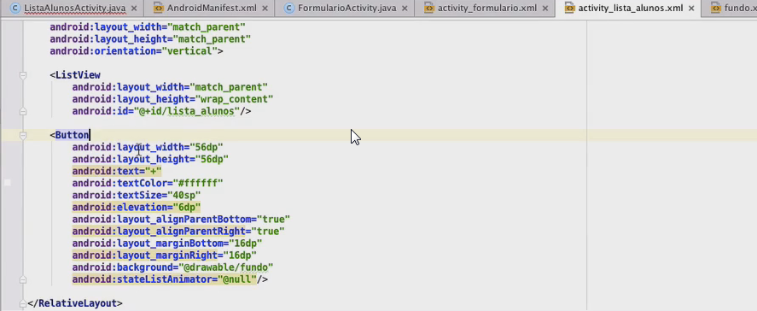

O id pode ser adicionado em qualquer lugar do Button. Acrescentaremos o id e também o nome do botão, "novo aluno", isto é, android:id="@+id/novo_aluno"Teremos o seguinte:

<Button android:id="@+id/novo_aluno"  
 android:layout_width="56dp“   
 android:layout_height="56dp"   
 android:text="+"   
 android:textColor="#ffffff"   
 android:textSize="40sp"   
 android:elevation="6dp"   
 android:layout_alignParentBottom="true“   
 android:layout_alignParentRight="true“   
 android:layout_marginBottom="16dp"   
 android:layout_marginRight="16dp"   
 android:background="@drawable/fundo"   
 android:stateListAnimator="@null"/>

Voltamos no ListaAlunosActivity.java e inserimos entre os parênteses a Id que acabamos de criar no .xml. Ficaremos com: Button novoAluno = findViewById (R.Id.novo_aluno). Ainda temos que definir um *cast* para que ele devolva uma view, então, digitamos o atalho "Alt+Enter" em cima da findViewById e escolhemos o "Cast to android.widget.Button". Teremos:

@Override   
 protected void onCreate(Bundle savedInstanceState) {   
 super.onCreate(savedInstanceState); {  
 setContentView(R.layout.activity_lista_alunos);   
  
 String [] alunos ={"Daniel","Renaldo","Jeferson","Felipe","Renaldo","Jeferson","Felipe","Ronaldo","Jeferson","Felipe"};   
 ListView listaAlunos = (ListView) findViewById(R.id.lista_alunos);   
 ArrayAdapter<String> adapter = new ArrayAdapter<>(this, android.R.layout.simple_list_item_1, alunos);   
 listaAlunos.setAdapter(adapter);   
  
 Button novoAluno = (Button) findViewById (R.Id.novo_aluno);  
 }  
}

Para acrescentar um botão com clique no *Android* acrescentaremos na linha seguinte da findViewById o NovoAluno.setOnClickListener(), pois o que queremos é "ouvir" o evento de clique. Dentro do parênteses criamos de novo uma classe anônima, new_OnClickListener, damos um enter e o *Android* cria a estrutura e agora é só preencher o comportamento que queremos.

novoAluno.setOnClickListener(new View.OnClickListener() {  
 @Override   
 public void onClick (View v) public void onClickListener (new View.OnClickListener() {  
  
 }  
 }

O que poderíamos fazer agora para indicar o comportamento que queremos é instanciar a activity.

Mas, o que queremos é colocar a activity em primeiro plano e isso é uma responsabilidade do próprio *Android*. É o mesmo caso, por exemplo, de quando estamos com uma aplicação aberta e recebemos uma chamada telefônica, a prioridade é para a chamada telefônica, então, ela vai se sobrepor a aplicação aberta e isso quem faz é o *Android*. Para colocar a activity na frente temos que dialogar justamente com ele, o *Android*. Por isso, não vamos instanciar a activity.

Vamos declarar qual a nossa intenção para o *Android*, então, nessa nova estrutura vamos criar um objeto de tipo Intent. Vamos nomear esse novo objeto de VaiProFormulario, ignore a gramática de "pro". E para criar ele vamos pedir 'new Intent ' e decidir alguns parâmetros, que são bem fáceis de lembrar. Teremos intent intentVaiProFormulario = new Intent().

O primeiro parâmetro é a nossa identificação, isto é, quem somos. Apenas através da identificação é que conseguimos pedir para o *Android* trocar de tela. Então, vou dizer que sou o ListaAlunosActivity e que gostaria de ir no formulário. Para isso, colocaremos entre os parênteses da Intent um this. Lembre-se que o this significa uma referência a classe anônima que criamos anteriormente. Para fazer uma referência ao ListaAlunosActivity temos que introduzir no parênteses, antes do 'this', ListaAlunoActivity, um ponto e this. Agora vamos acrescentar o segundo parâmetro, para onde estamos indo. Acrescentamos uma vírgula e digitamos FormularioActivity, um ponto e class. Teremos

intent intentVaiProFormulario = new Intent (ListaAlunosActivity.this, FormularioActivity.class)

E, por fim, teremos o seguinte:

@Override   
 protected void onCreate(Bundle savedInstanceState) {   
 super.onCreate(savedInstanceState); {  
 setContentView(R.layout.activity_lista_alunos);   
  
 String [] alunos ={"Daniel","Ronaldo","Jeferson","Felipe","Ronaldo","Jeferson","Felipe","Ronaldo","Jeferson","Felipe"};   
 ListView listaAlunos = (ListView) findViewById(R.id.lista_alunos);   
 ArrayAdapter<String> adapter = new ArrayAdapter<>(this, android.R.layout.simple_list_item_1, alunos);   
 listaAlunos.setAdapter(adapter);   
  
 Button novoAluno = (Button) findViewById (R.Id.novo_aluno);  
 novoAluno.setOnClickListener(new View.OnClickListener() {  
 @Override   
 public void onClick (View v) {  
 intent intentVaiProFormulario = new Intent (ListaAlunosActivity.this, FormularioActivity.class)  
  
 }   
 });  
  
 }

O que fizemos por último foi avisar para o *Android* o que ele terá de instanciar através da classe, class, que indica, no caso, que deve ser o FormularioActivity.

A intent que criamos é uma variável que o *Android* desconhece e para passar o conhecimento ao *Android*, avisar que essa é nossa intenção, vamos adicionar na próxima linha da intent um método, o startActivity e entre os parênteses vamos acrescentar intentVaiproFormulario e fechar com o ;. Teremos startActivity(intentVaiproFormulario). Ficaremos com:

@Override   
 public void onClick (View v) {  
 intent intentVaiProFormulario = new Intent (ListaAlunosActivity.this, FormularioActivity.class);  
 startActivity(intentVaiProFormulario);   
 }

Vamos salvar e dar play para ver como ficou no emulador. Bom, depois que apertamos o botão de "+" somos redirecionados para o formulário, mas ao chegar no formulário e selecionarmos o salvar permanecemos na tela do formulário.

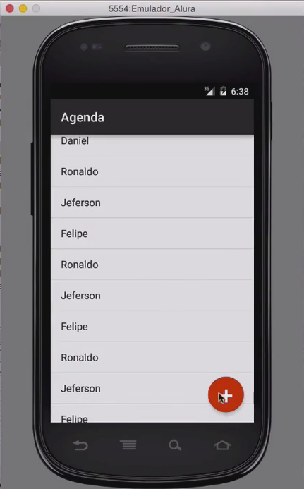

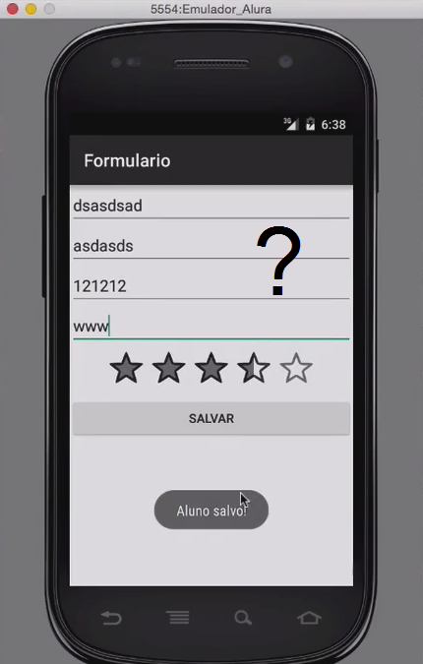

Conseguimos agora apertar o botão de "+" e ele vai nos direcionar para o formulário, mas quando chegamos no formulário e preenchemos o que queremos ele não volta para a lista.

Vamos voltar na aba FormulárioActivity.java e usar a mesma ideia. Encontramos ela assim:

@Override   
 protected void onCreate(Bundle savedInstanceState) {   
 super.onCreate(savedInstanceState); setContentView(R.layout.activity_formulario);   
  
 Button botaoSalvar = (Button) findViewById(R.id.formulario_salvar);  
 botaoSalvar.setOnClickListener(new View.OnClickListener() {   
 @Override  
 public void onClick(View v) {   
 Toast.makeText(FormularioActivity.this, "Aluno salvo!", Toast.LENGTH_SHORT).show();   
 }  
 });  
 }

Vamos utilizar uma intente a essa intent nomearemos vaiPralistae "=" a new intent. Vai ficar em vermelho pedindo para ser importada, para importar basta usar o atalho "Alt+Enter". Ficamos com, `intent vaiPralista = new intent()'.

Agora vamos acrescentar no parênteses o contexto, isto é, o this mas, lembrando que como estamos em uma classe anônima temos que adicionar os parâmetros. Adicionaremos: quem sou e para onde vou. Então, quem somos, preenchemos com o FormularioActivity antes do this e, para onde vou, digitamos uma vírgula e após o this acrescentamos ListaAlunosActivity e informamos a classe, então digitamos um ponto e class. Teremos o seguinte

Intent vaiPralista = new Intent(FormularioActivity.this, ListaAlunosActivity.class)

Mas, o *Android* não conhece essa intenção, então temos que avisar ele através do método startActivity que digitaremos na próxima linha. Acrescentamos também a indicação vaiPraLista.

Ficaremos com:

@Override  
 public void onClick(View v) {   
 Toast.makeText(FormularioActivity.this, "Aluno salvo!", Toast.LENGTH_SHORT).show();   
 Intent vaiPralista = new Intent(FormularioActivity.this, ListaAlunosActivity.class);  
 startActivity(vaiPralista);  
 }

Vamos rodar o emulador e ver como ficou!

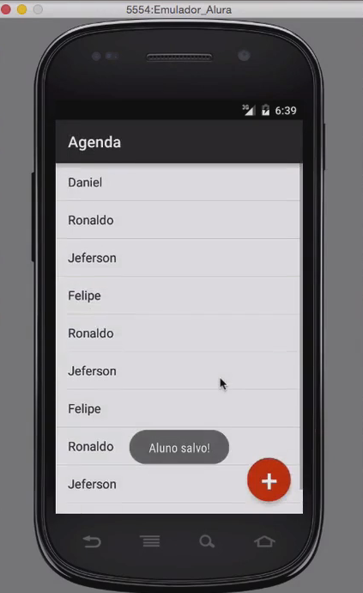

Pronto! Agora conseguimos voltar na lista de alunos! Mas, e se selecionarmos a opção de voltar do próprio celular? Aquela flecha que fica no teclado do próprio celular. Aqui para enteder melhor:

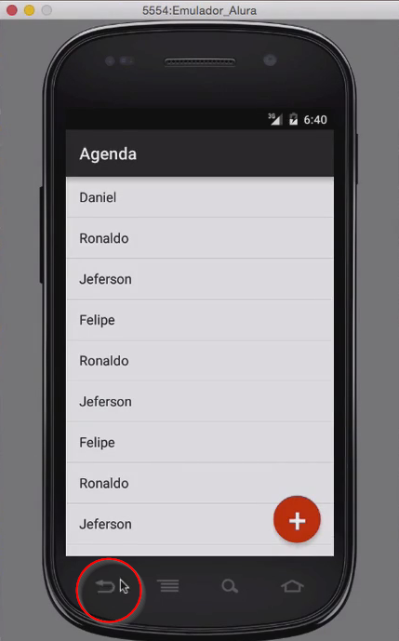

Voltamos para o formulário e não para o início da aplicação, o que é um pouco estranho. Se clicamos em salvar iremos duplicar a informação e se clicamos em salvar de novo voltamos para uma outra agenda. O ideal é que quando estivessemos na lista voltassemos para a tela do celular, a do Launcher, a home, aquela que mostra todas as aplicações do meu celular. Esta aqui:

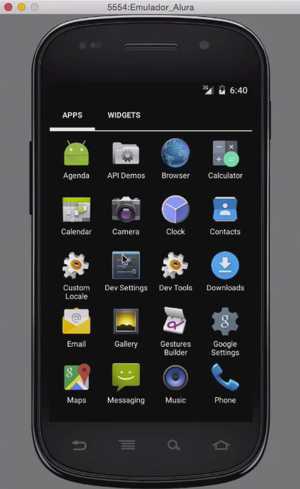

Vamos entender um pouco o que está acontecendo! Vamos na ListaAlunosActivity.java. Toda vez que chamamos o intent e preenchemos com o startActivity o *Android* de fato inicia uma nova activity do formulário, o que está ok. Mas, vamos rapidamente na FormularioActivity.java, quando pedimos para o *Android* ir para lista e damos um startActivity para a ListadeAlunos o *Android* entende que é para iniciar uma nova activity e não que queremos apenas voltar apenas para a lista. Ele irá criar uma nova lista e vamos de fato para essa outra lista, e quando apertarmos para voltar ele vai destruir a lista que acabamos de criar. Isto é, algo bastante estranho acontece!

Vamos alterar esse comportamento para que quando estivermos na lista e apertamos o botão de voltar do teclado, sejamos direcionados para o *Launcher*.

Vamos na aba FormularioActivity.java e ao em vez de utilizarmos uma intentvamos apagar ela e vamos dizer para o *Android* que queremos apenas finalizar, ou seja, terminar a Activity do formulário.

Então, após a linha onde especificamos a mensagem que queremos que apareça após clicar o botão de "Salvar", acrescentamos na próxima linha um finish. Ficaremos com:

@Override   
 protected void onCreate(Bundle savedInstanceState) {  
 super.onCreate(savedInstanceState);  
 setContentView(R.layout.activity_formulario) ;   
  
 Button botaoSalvar = (Button) findViewById(R.id.formulario_salvar);   
 botaoSalvar.setOnClickListener(new View.OnClickListener() {   
 @Override public void onClick(View v) {  
 Toast.maketext(FormularioActivity.this, “Aluno salvo!“, Toast.LENGTH_SHORT).show();   
 finish();   
 }  
 });  
 }

Vamos rodar o emulador para ver se deu certo. Se apertamos o botão de "+", preenchermos o formulário, salvarmos, voltaremos para a lista. Se selecionarmos o botão de voltar... Voltaremos ao home!

Pronto! Essa parte está finalizada!